Luftreiniger-Innovationen für den Sommer 2025: Dysons neue De-NOx-Luftreiniger und der   
Dyson Cool™ CF1

Angenehmeres Raumklima und spürbare Entlastung für Allergiker*innen – besonders in der Pollenzeit und bei   
sommerlicher Hitze

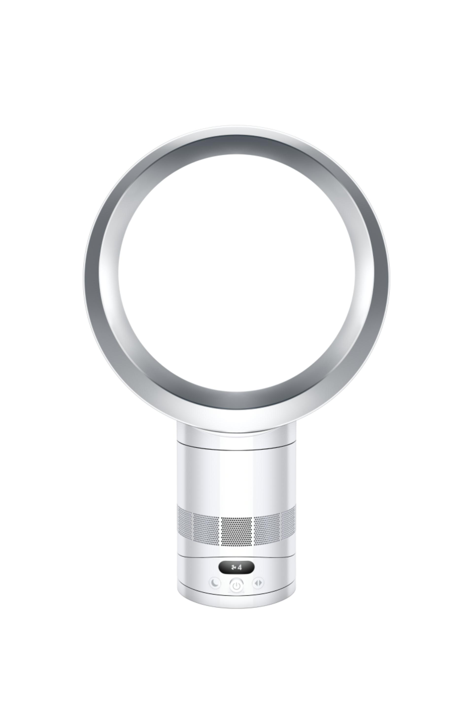

Die neuen Modelle sorgen für eine verbesserte Luftqualität in der belastenden Jahreszeit; Fotocredit Dyson

02.07.2025, Köln – Pollenflug, hohe Temperaturen, trockene Luft im Wechsel mit hoher Feinstaubbelastung: Immer mehr Menschen spüren die Auswirkungen der sich überlappenden Allergiesaison und der zunehmend heißen Sommermonate – nicht nur in den Atemwegen, sondern auch auf der Haut. Mit der neuen Generation von Luftreinigern und Luftbefeuchtern bietet Dyson gezielte Unterstützung in genau diesen Phasen. Die neuen Modelle – Dyson Purifier Cool™ PC2 De-NOx, Dyson Purifier Hot+Cool™ HP2 De-NOx und Dyson Purifier Humidify+Cool™ De-NOx – schützen mit fortschrittlicher K-Carbon-Filtertechnologie und intelligenter Luftfeuchtigkeitsregulierung aktiv vor den häufigsten Umweltbelastungen. Ergänzt wird das Portfolio durch den neuen Dyson Cool CF1, der als intelligente, energieeffiziente Weiterentwicklung des ersten Ventilators ohne Rotorblätter für einen angenehm kühlenden Luftstrom sorgt.

Allergiesaison, hohe Temperaturen und Luftverschmutzung: Eine Herausforderung für die Haut

Die warme Jahreszeit bringt nicht nur Sonnenschein, sondern für viele Menschen auch starke Belastungen mit sich: Pollenflug, Ozon, Hitze und Feinstaub können Allergien verschärfen, die Haut reizen und das allgemeine Wohlbefinden beeinträchtigen. Besonders Allergiker*innen und Menschen mit empfindlicher Haut oder sensiblen Atemwegen reagieren besonders stark auf diese Kombination. Mit der neuen Dyson De-NOx-Serie bietet das Technologieunternehmen jetzt eine gezielte Antwort auf diese Herausforderungen – für mehr Lebensqualität in der Allergiesaison und während heißen Sommertagen.

Dyson De-NOx-Serie: Fortschrittlicher Schutz vor NO₂ & Co.   
In der Pollensaison sind nicht nur Allergiker*innen betroffen – auch die Haut leidet. Feinstaub, flüchtige organische Verbindungen (VOCs), Stickstoffdioxid (NO2) und Pollen setzen der natürlichen Hautbarriere zu, fördern Entzündungen und lassen empfindliche Hautpartien austrocknen. Kombiniert mit sommerlicher Hitzebelastung und klimatisierten Innenräumen entsteht ein Umfeld, das Hautprobleme verstärken kann – von Trockenheit und Reizungen bis hin zu verstärkten Symptomen bei Ekzemen oder Psoriasis.

NO₂ entsteht vor allem durch Verbrennungsprozesse, etwa im Straßenverkehr oder in Industrieanlagen. In Städten können die Werte daher häufig die von der Weltgesundheitsorganisation (WHO) empfohlenen Grenzwerte übersteigen[1]. In Wohnungen mit Gasherden oder Kaminen kann sich NO₂ zusätzlich durch alltägliche Aktivitäten wie Kochen ansammeln. Anders als im Freien, wo Wind und Wetter die Schadstoffe verteilen, verbleibt NO₂ in Innenräumen oft über längere Zeit.

Die Dyson De-NOx-Serie bietet eine umfassende Antwort auf diese Mehrfachbelastung. Der neue K-Carbon-Filter entfernt bis zu 50 Prozent mehr NO2 – ein Gas, das in urbaner Luft besonders häufig vorkommt und die Hautbarriere nachweislich schwächt. Gleichzeitig helfen die Geräte, die Luftfeuchtigkeit im Raum auf einem hautfreundlichen Niveau zu halten – ein entscheidender Faktor in heißen Sommern oder bei trockener Heizungsluft im Frühjahr.

Dyson Purifier Humidify+Cool™ De-NOx: Luftreiniger und -befeuchter in einem

Gerade bei starker Hitze oder während der Allergiesaison kann trockene Raumluft die Haut zusätzlich beanspruchen. Der Dyson Purifier Humidify+Cool™ De-NOx verbindet effektive Luftreinigung mit präziser Luftbefeuchtung – und schafft damit ein optimales Mikroklima für sensible Haut. Schadstoffe und Allergene werden aus der Luft gefiltert, während die integrierte Befeuchtung dafür sorgt, dass die Haut geschmeidig bleibt und ihre Schutzfunktion besser erfüllen kann.

Innenraumluft: Oft unterschätzter Risikofaktor in der warmen Jahreszeit

Während der Hitzeperioden halten sich viele Menschen verstärkt in Innenräumen auf, um sich vor hohen Temperaturen zu schützen – doch dort ist die Luft nicht unbedingt sauberer. Fenster bleiben oft geschlossen, Klimageräte und herkömmliche Ventilatoren laufen durchgehend. Gleichzeitig belasten Innenquellen wie Kochen, Kerzen oder Reinigungsmittel die Luft mit NO2, Feinstaub und VOCs. Was viele nicht wissen: Die Innenraumluft kann bis zu fünfmal stärker belastet sein als Außenluft[2]. Hier setzen die Dyson De-NOx-Modelle mit intelligenter Sensorik und Echtzeitüberwachung an. Sie erkennen Schadstoffe, passen ihre Reinigungsleistung automatisch an und schaffen so ein gesünderes Umfeld – besonders wichtig für die Hautpflege in Zeiten, in denen Allergien, Hitze und Umweltbelastungen zusammentreffen.

Schlafgesundheit in Zeiten des Klimawandels: Warum saubere Luft unverzichtbar wird

Mit steigenden Temperaturen und längeren Hitzeperioden wird auch das Thema gesunder Schlaf zu einer wachsenden Herausforderung. Die Kombination aus hohen nächtlichen Temperaturen und erhöhter Pollenbelastung und schlechter Luftqualität schafft ein perfektes Umfeld für unruhige Nächte. Dabei kann erholsamer Schlaf die Basis für Gesundheit und Wohlbefinden bilden. Die De-NOx-Technologie schafft die Voraussetzungen für eine regenerative Nachtruhe – auch unter den extremen Bedingungen des Klimawandels.

Intelligente Features für optimale Schlafunterstützung

Alle drei De-NOx-Modelle verfügen über einen speziellen Schlafmodus, der die Geräte besonders leise arbeiten lässt und die Displayhelligkeit automatisch reduziert. Über die Dyson Link App können Nutzer*innen personalisierte Schlafprogramme einstellen, die Temperatur, Luftfeuchtigkeit und Luftreinigung optimal aufeinander abstimmen. Die App bietet auch Einblicke in die nächtliche Luftqualität und gibt Empfehlungen für bessere Schlafbedingungen.

Dyson Cool™ CF1 – Die Neuauflage des ikonischen Ventilators ohne Rotorblätter   
Mit dem Dyson Cool™ CF1 präsentiert Dyson die neueste Generation des weltweit ersten Ventilators ohne Rotorblätter – jetzt noch energieeffizienter, leiser und smarter. Der Dyson Cool™ CF1 sorgt für einen kraftvollen, gleichmäßigen Luftstrom ohne störende Rotorblätter und bietet höchste Sicherheit sowie eine besonders einfache Reinigung. Dank patentierter Dyson Air Multiplier™-Technologie verstärkt das Gerät die Umgebungsluft um das 13-fache und liefert sofortige Abkühlung – ideal zur Ergänzung von Klimaanlagen oder als eigenständige Lösung an heißen Tagen.

Übersicht über die neuen Modelle

Dyson Purifier Cool PC2 De-NOx TP12

Der Dyson Purifier Cool PC2 De-NOx TP12 bietet leistungsstarke Luftreinigung mit kühlendem Luftstrom. Er erkennt automatisch Schadstoffe, entfernt Gase, Allergene sowie NO2 und verteilt gereinigte Luft gleichmäßig im Raum.

Der Dyson Purifier Cool PC2 De-NOx TP12 ist in der Farbe Weiß/Gold zu einem Preis von 699,00 € (UVP) in allen Dyson Stores, unter [dyson.de](https://www.dyson.de/raumklima/luftreiniger/purifier-cool-pc2/de-nox-weiss-gold) sowie im ausgewählten Fachhandel erhältlich.

Dyson Purifier Hot+Cool HP2 De-NOx HP12

Der Dyson Purifier Hot+Cool HP2 De-NOx HP12 kombiniert hocheffiziente Luftreinigung mit Heiz- und Kühlfunktion – für gereinigte Luft bei jeder Raumtemperatur. Der K-Carbon-Filter reduziert NO2 um bis zu 50 % und der HEPA 13-Filter erfasst 99,95 % ultrafeiner Partikel – für ganzjährigen Komfort und konstant hohe Luftqualität.

Der Dyson Purifier Hot+Cool HP2 De-NOx HP12 ist in den Farbe Weiß/Gold oder Nickel/Gold zu einem Preis von 799,00 € (UVP) in allen Dyson Stores, unter [dyson.de](https://www.dyson.de/raumklima/luftreiniger-heizluefter/purifier-hot-cool-hp2/de-nox-weiss-gold) sowie im ausgewählten Fachhandel erhältlich.

Dyson Purifier Humidify+Cool PH2 De-NOx PH05

Der Dyson Purifier Humidify+Cool PH2 De-NOx PH05 ist Dysons fortschrittlichster Luftreiniger mit Luftbefeuchterfunktion – entwickelt zur Entfernung von NO2, ultrafeinen Partikeln, Pollen, Bakterien und sogar Formaldehyd. Dank Dyson Ultraviolet Cleanse-Technologie und präziser Luftfeuchtigkeitsregelung sorgt er für hygienisch befeuchtete, gereinigte Luft – ideal für Allergiker*innen und empfindliche Haut.

Der Dyson Purifier Humidify+Cool PH2 De-NOx PH05 ist in der Farbe Weiß/Gold zu einem Preis von 799,00 € (UVP) in allen Dyson Stores, unter [dyson.de](https://www.dyson.de/raumklima/luftreiniger-luftbefeuchter/purifier-humidify-cool-ph2/de-nox-weiss-gold) sowie im ausgewählten Fachhandel erhältlich.

 Dyson Cool™ CF1

Der Dyson Cool™ CF1 ist die Neuauflage des ikonischen Ventilators ohne Rotorblätter – sicher für Kinder, leicht zu reinigen. Dank patentierter Dyson Air Multiplier™-Technologie verstärkt das Gerät die Umgebungsluft um das 13-fache und liefert sofortige Abkühlung. Mit Sleep-Modus für eine angenehme Nachtruhe.

Der Dyson Cool™ CF1 ist ab Mitte Juli in der Farbe Weiß/Silber zu einem Preis von 275,00 € (UVP) in allen Dyson Stores, unter [dyson.de](https://www.dyson.de/raumklima/ventilatoren-heizluefter/cool-cf1/weiss-silber) sowie im ausgewählten Fachhandel erhältlich.

Über Dyson

Dyson ist ein weltweit tätiges Forschungs- und Technologieunternehmen mit Engineering-, Forschungs-, Entwicklungs-, Fertigungs- und Testeinrichtungen in Singapur, Großbritannien, Malaysia, Mexiko, China, Polen und auf den Philippinen. Dyson ist seit seiner Gründung im Jahr 1993 in Großbritannien und seinen Anfängen in einem Wagenschuppen („The Coach House“) stetig gewachsen. Heute verfügt Dyson über einen internationalen Hauptsitz in Singapur in der kürzlich renovierten St. James Power Station, zwei Technologie-Campus in Großbritannien, die sich über knapp 324 Hektar in Malmesbury und auf dem restaurierten Hullavington RAF Airfield erstrecken, sowie über zehn weitere Entwicklungs- und Forschungszentren weltweit. Seit 1993 hat Dyson mehr als eine Milliarde Pfund in seine Büros und Laboratorien in Wiltshire investiert, wo die erste Forschungsphase, das Design und die Entwicklung der zukünftigen Dyson Technologie erfolgen. Dyson ist nach wie vor in Familienbesitz und beschäftigt weltweit 14.000 Mitarbeitende, darunter ein 6.000-köpfiges Team an Ingenieur*innen. Das Unternehmen verkauft seine Produkte in 85 Märkten und über 250 Dyson Stores weltweit, darunter einer Dyson Virtual Reality Experience sowie online über innovative digitale Tools.

Dyson investiert 2,75 Milliarden Pfund, um revolutionäre Produkte und Technologien zu entwickeln, und verfügt auf der ganzen Welt über Teams von Ingenieur*innen, Wissenschaftler*innen und Softwareentwickler*innen, die sich auf die Entwicklung von neuen Energiespeicher-Technologien, digitalen Hochgeschwindigkeits-Elektromotoren, Sensor- und Bildverarbeitungssystemen, Robotik, maschinellen Lerntechnologien und auf KI-Investitionen konzentrieren.

Dyson investiert außerdem eine halbe Milliarde Pfund, um seine Forschung und Technologieentwicklung im gesamten Beauty-Portfolio zu erweitern und zu beschleunigen. Das Unternehmen plant, in den kommenden vier Jahren 20 neue Beauty-Produkte auf den Markt zu bringen. Die Entwicklung von Technologien für alle Haartypen bleibt ein wichtiger Schwerpunkt für die Forschungs- und Entwicklungsteams. Mit dieser Investition werden neue Laborräume geschaffen, um das Verständnis von Dyson für globale Haartypen und -schäden zu schärfen und gleichzeitig die weitere Diversifizierung von Dysons Beauty-Technologie zu stärken.

Ein Bild, das Himmel, Architektur, Fenster, Gebäude enthält.

|  |  |
| --- | --- |
| Dyson Institute of Engineering and Technology  Das [Dyson Institute of Engineering and Technology](https://www.dysoninstitute.ac.uk/) ist ein neues Modell für die Ausbildung von Ingenieur*innen, das den akademischen Anspruch einer traditionellen Universität mit der praktischen Erfahrung der Arbeit mit echten Produkten und Technologien in einem globalen Technologieunternehmen verbindet. Die angehenden Ingenieur*innen erhalten vom ersten Tag an ein Gehalt und zahlen keine Studiengebühren. 37 Prozent der Studierenden sind weiblich, verglichen mit einem Durchschnittswert von 21 Prozent in den britischen Diplom-Studiengängen der Ingenieurwissenschaften. Das Dyson Institute of Engineering and Technology bietet nicht nur eine Ausbildung, sondern auch den Beginn einer beschleunigten Karriere bei Dyson. |  |
| James Dyson Foundation  Die 2002 gegründete [James Dyson Foundation](https://www.jamesdysonfoundation.com/) ist eine internationale Wohltätigkeitsorganisation, die aufstrebende Ingenieur*innen fördert und sie in ihrer Ausbildung unterstützt sowie in die medizinische Forschung investiert. Bis heute hat die James Dyson Foundation über 140 Millionen Pfund für wohltätige Zwecke gespendet. |  |
| James Dyson Award  Der [James Dyson Award](https://www.jamesdysonaward.org/de-DE/) ist der jährliche Designwettbewerb der James Dyson Foundation und steht Design- und Ingenieurstudierenden sowie Absolvent*innen dieser Lehrgänge offen. Seit seiner Einführung im Jahr 2005 hat der Preis weltweit 390 Erfindungen unterstützt und Mittel für ihre Vermarktung bereitgestellt. 70 Prozent der ehemaligen Gewinner*innen des James Dyson Awards verfolgen ihre Erfindungen hauptberuflich weiter. |  |
| Dyson Farming  Die Familie Dyson gründete [Dyson Farming](https://dysonfarming.com/) im Jahr 2012. Der seit 2019 klimaneutrale Betrieb gehört mit einer Fläche von circa 14.568 Hektar in Lincolnshire, Oxfordshire, Gloucestershire und Somerset zu den größten landwirtschaftlichen Betrieben in Großbritannien. Es ist ein Familienunternehmen, das sich wie kein anderes auf langfristige Investitionen in die britische Landwirtschaft und den ländlichen Raum konzentriert. Nachhaltige Lebensmittelproduktion, Lebensmittelsicherheit und die Umwelt sind für die Gesundheit und die Wirtschaft Großbritanniens von entscheidender Bedeutung. Dyson Farming entwickelt neue Ansätze für eine effiziente, hochtechnologische Landwirtschaft und Lebensmittelproduktion. |  |

Weitere Informationen über die Dyson Technologien findest Du im [Dyson Newsroom](https://www.dyson.de/discover).

KONTAKT

Um weitere Informationen zu erhalten, kontaktiere bitte unseren [Pressekontakt](mailto:dyson-press@osk.de).

1. [What are the WHO Air quality guidelines?](https://www.who.int/news-room/feature-stories/detail/what-are-the-who-air-quality-guidelines)
2. https://www.britsafe.org/safety-management/2022/the-air-we-breathe